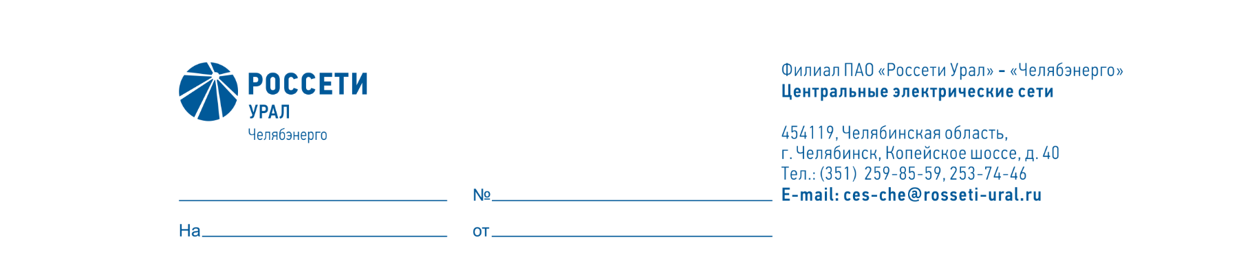

Служба диагностики и защиты от перенапряжения

Директору ПО «Центральные
электрические сети» филиала ПАО «Россети Урал»- «Челябэнерго»
А.Б. Денисову

О возложении обязанностей

и установлению доплат

Уважаемый Александр Борисович!

На период отсутствия (больничного) с 24.02.2026 техника 1 категории Мартыновой К.А., таб. № 51039, прошу возложить обязанности на мастера Ерушина А.Ю., таб. № 8123, с установлением доплаты 10% за дополнительный объем работ.

Начальник А.В. Бочкарев

